Баш7ортостан Республика3ы  Салауат районы  муниципаль районыны8  Ми2ш2г2р ауыл Советы  ауыл бил2м23е Хакими2те |  | Республика Башкортостан  Администрация сельского поселения  Мещегаровский сельсовет  муниципального района  Салаватский район
452495, Ми2ш2г2р ауылы,Ленин урамы,  14 йорт  тел. (34777) 2-61-23, 2-61-44 |  | 452495, с.Мещегарово, ул.Ленина, 14  тел. (34777) 2-61-23, 2-61-44

КАРАР ПОСТАНОВЛЕНИЕ
05 июль 2021 й. № 39 05 июля 2021 г.

Об утверждении схемы размещения мест (площадок)

накопления твердых коммунальных отходов на территории сельского поселения Мещегаровский сельсовет муниципального района Салаватский район Республики Башкортостан.

В соответствии с Федеральным законом от 24 июня 1998 года N 89-ФЗ "Об отходах производства и потребления", постановлением Правительства Российской Федерации от 12 ноября 2016 года N 1156 "Об обращении с твердыми коммунальными отходами и внесении изменений в постановление Правительства Российской Федерации от 25 августа 2008 года N 641", постановлением Правительства Российской Федерации от 31 августа 2018 года N 1039 "Об утверждении Правил благоустройства мест (площадок) накопления твердых коммунальных отходов и ведения их реестра", руководствуясь Уставом сельского поселения Мещегаровский сельсовет, Администрация сельского поселения Мещегаровский сельсовет муниципального района Салаватский район Республики Башкортостан
ПОСТАНОВЛЯЕТ:
1. Утвердить схему размещения мест (площадок) накопления твердых коммунальных отходов на территории сельского поселения Мещегаровский сельсовет согласно приложению к настоящему постановлению.
2.Обнародовать настоящее постановление на информационном стенде администрации сельского поселения Мещегаровский сельсовет муниципального района Салаватский район Республики Башкортостан по адресу: Республика Башкортостан, Салаватский район, с. Мещегарово, ул. Ленина, 14 и разместить на информационном сайте Администрации сельского поселения по адресу: http://spmeshegar.ru/.
3.Контроль за исполнением настоящего постановления оставляю за собой.

Глава сельского поселения Р.Ф.Сафин

Приложение
к постановлению Администрации сельского поселения Мещегаровский сельсовет муниципального района Салаватский район Республики Башкортостан
от «05» июля 2021 года № 39

Схемы размещения мест (площадок)

накопления твердых коммунальных отходов на территории сельского поселения Мещегаровский сельсовет

с.Мещегарово:
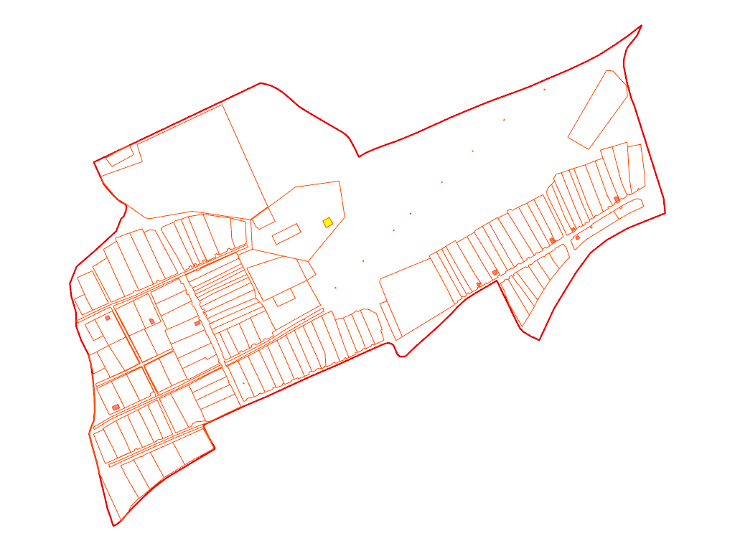
250
д. Саргамыш
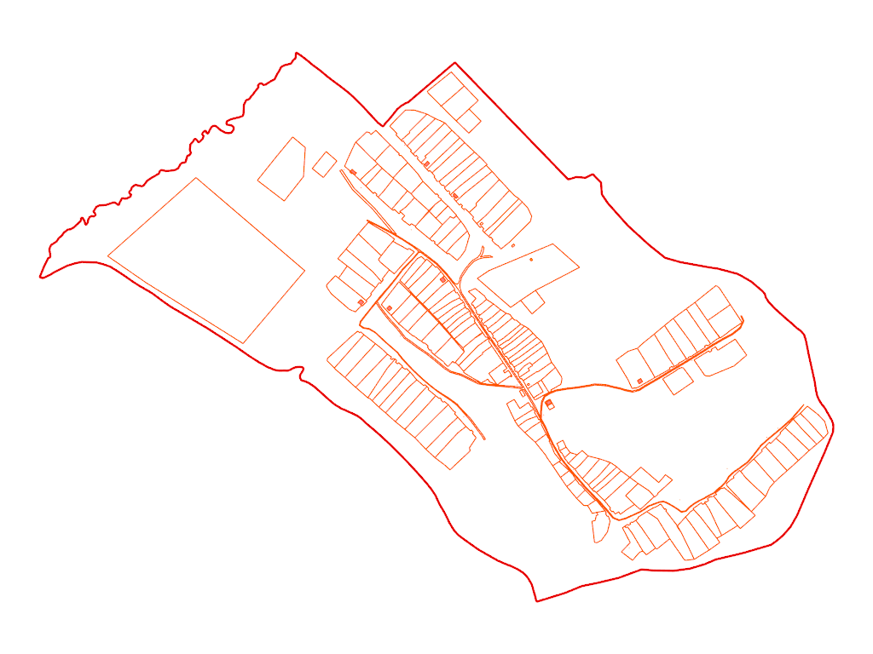
329

с.Шарипово
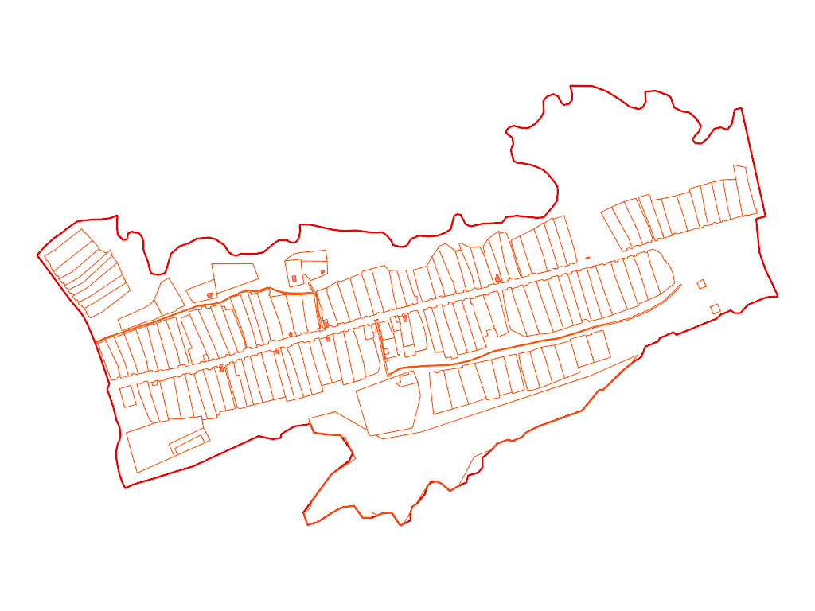
384

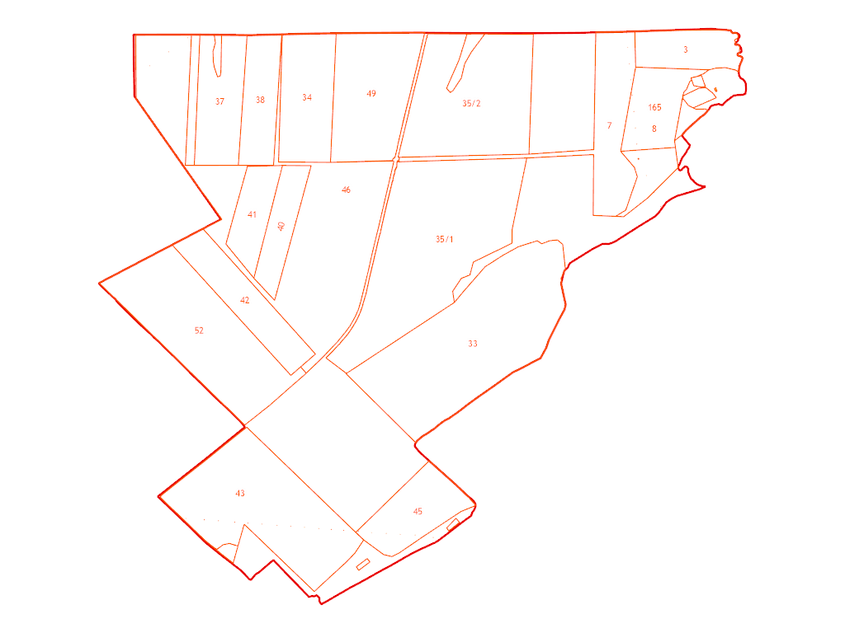
50

с. Еланыш
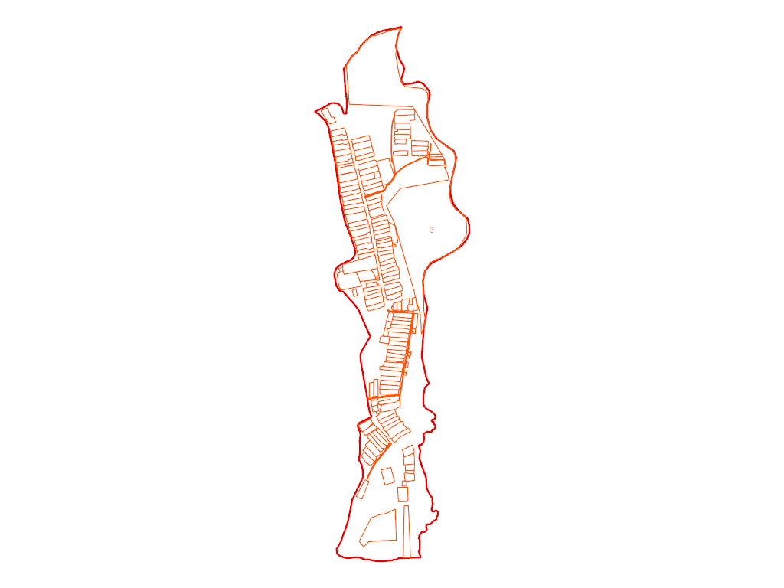
368

